**THƯ VIỆN**

**TRƯỜNG TIỂU HỌC**

**NGUYỄN VĂN LUÔNG**

**GIỚI THIỆU SÁCH**

**THÁNG 5 NĂM 2024**

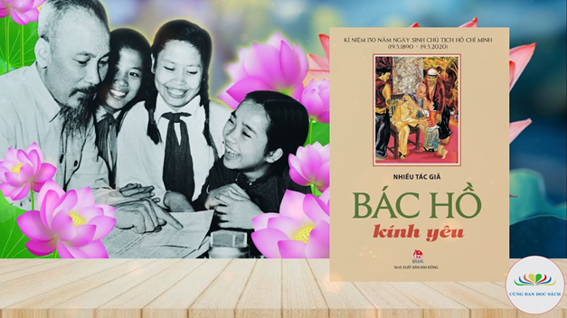

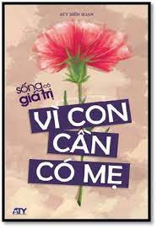

**Hình thức giới thiệu: Đăng tải trên trang Web + Bảng tin thư viện.**

*Càng nhớ ơn và kính yêu Bác bao nhiêu, chúng ta càng muốn biết những chuyện về đời hoạt động cách mạng của Bác, để học tập, noi gương Bác, rèn luyện mình trở thành những chiến sĩ trung thành và xuất sắc, kế tục sự nghiệp vĩ đại của Bác. Để đáp ứng phần nào tấm lòng mong mỏi thiết tha đó, Nhà xuất bản Kim Đồng xuất bản cuốn “Bác Hồ kính yêu”.*

*“Bác Hồ kính yêu” là một trong những cuốn sách nói về Bác Hồ khá đặc biệt. Nó tuyển tập những câu chuyện được chọn và soạn lại từ các sách báo và tạp chí viết về cuộc đời hoạt động cách mạng của Chủ tịch Hồ Chí Minh với mục đích giúp toàn thể nhân dân và các em thiếu niên nhi đồng noi theo gương Bác để học và rèn luyện, trở thành những chiến sĩ trung thành và xuất sắc kế tục sự nghiệp vĩ đại của dân tộc.*

*- Câu chuyện 1: Giới thiệu về*

*+ Tuổi thơ và quê hương.*

*+  Xứ Huế và những kỷ niệm đau buồn*

*- Câu chuyện 2 - 16: Giới thiệu về quãng thời gian ra đi tìm đường cứu nước và 30 năm của một cuộc đời cách mạng.*

*- Câu chuyện 17 - 32: Giới thiệu về thời gian Bác trực tiếp lãnh đạo cách mạng nước ta, làm nên cách mạng tháng 8/1945, cuộc kháng chiến chống Pháp, chống Mỹ cứu nước.*

*- Câu chuyện 33 - 51: Những câu chuyện đời thường về Bác.*

*- Câu chuyện 52: Lời căn dặn của Người trước lúc đi xa.*

*Tập sách đăng 52 câu chuyện nhỏ, bằng lối văn kể chuyện hấp dẫn, nhẹ nhàng mà tinh tế,  các tác giả đã tái hiện lại toàn bộ cuộc đời, sự nghiệp và những phẩm cách cao đẹp, trong sáng của Chủ tịch Hồ Chí Minh. Chủ tịch Hồ Chí Minh, một trong những anh hùng vĩ đại nhất trong lịch sử dân tộc Việt Nam. Người không chỉ là “danh nhân văn hoá thế giới” mà còn là tượng trưng thể hiện chủ nghĩa nhân văn cao đẹp của thời đại. Cuộc đời chủ tịch Hồ Chí Minh là tấm gương sáng cho thế hệ trẻ noi theo để học tập, rèn luyện, phấn đấu.*

*Vâng, Bác là một người Việt Nam bình dị mà vĩ đại, Người sinh ra từ xứ Nghệ nghèo khổ, sống những ngày đau buồn ở xứ Huế, vì yêu nước thương dân mà Người đã bôn ba khắp năm châu bốn bể để tìm đường cứu nước, cứu dân. Bác đã trực tiếp sáng lập Đảng Cộng Sản Việt Nam, lãnh đạo nhân dân ta làm nên*

*Cách mạng tháng Tám 1945 thành công, kháng chiến 9 năm chống thực dân Pháp thắng lợi. Bác kiên quyết lãnh đạo nhân dân ta xây dựng Chủ nghĩa xã hội, chiến đấu chống đế quốc Mỹ giành thắng lợi và thống nhất đất nước. Đưa Bắc Nam xum họp một nhà. Bác dành muôn vàn tình yêu thương cho tất cả mọi người, đặc biệt là các thiếu niên nhi đồng.*

*Cuốn sách “Bác Hồ kính yêu”sẽ không phụ lòng các em tìm đến. Chúc các em học giỏi và hãy đến Thư viện tìm đọc cuốn sách nhé!*

*Thư viện trường tiểu học Nguyễn Văn Luông.*